SOLICITUD DE DATOS 347 o LISTADO DE FACTURAS

- SOLICITUD DE LISTADO DE FACTURAS

Según la Ley de Protección de datos, no podemos enviar por email listados de facturas a ningún cliente, porque tendríamos que asegurarnos qué persona recibirá esa notificación y como no podemos verificarlo, debemos actuar de otra forma.

Odoo tiene un sistema para que los clientes puedan entrar a nuestro PORTAL DE CLIENTE y consultar y descargar todas las facturas emitidas.
Para ello debemos entrar en CONTACTOS y en Acción, seleccionar GRAN PORTAL ACCESS.
Debemos asegurarnos de que estemos en el “contacto padre” es decir que el tipo de dirección = Contacto. No puede ser otro tipo de dirección.

Se abrirá un menú como éste:
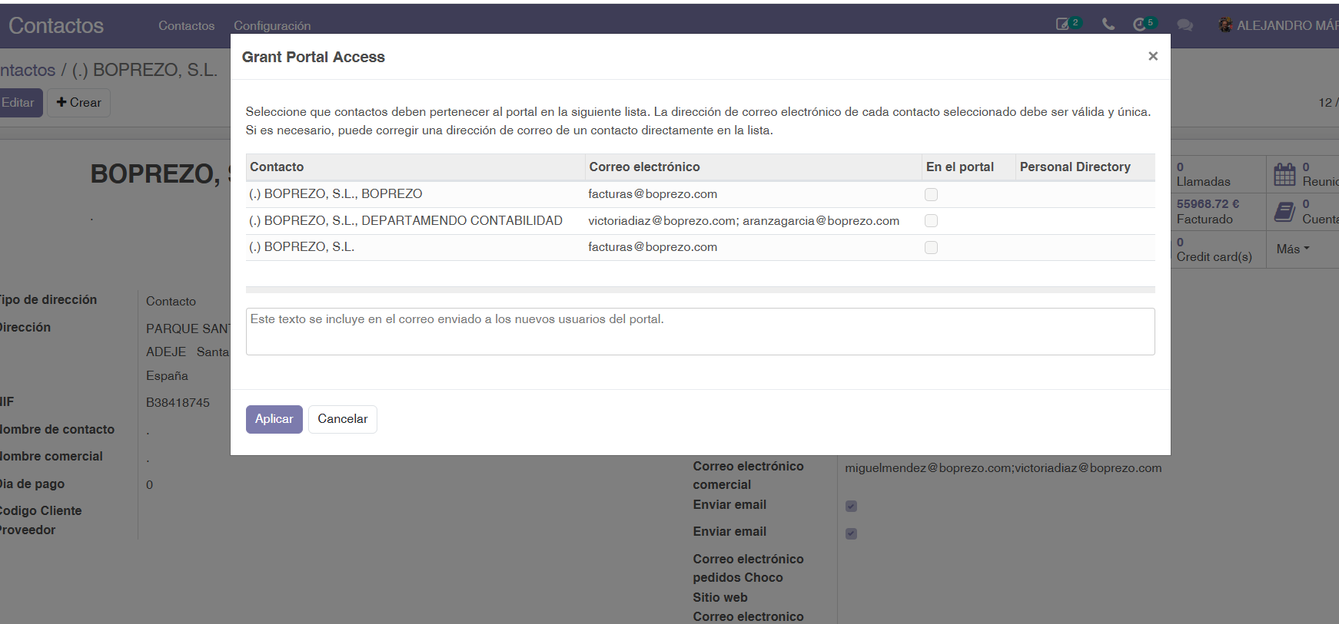

Donde aparecen todas las direcciones de correo de ese cliente. En las casillas de portal, seleccionamos la cuenta a la que queremos enviar el acceso y pulsamos APLICAR.
Esto genera un correo electrónico para esa dirección donde se adjunta un LINK para que el cliente se registre en el portal. Una vez registrado con su usuario y contraseña podrá entrar en el PORTAL DE CLIENTES y consultar sus facturas.
Nosotros no tenemos que hacer nada más.

- SOLICITUD DE DATOS DEL 347.
El 29/02/2026 es el plazo máximo para presentar el modelo 347 de informe de las facturaciones a los clientes. La obligación es informar a hacienda de las operaciones que en el ejercicio suman más de 3000€. Solo tenemos obligación con Hacienda y no hay ninguna obligación de informar a cada cliente de su facturación. Aun así, nosotros informamos cada año a los clientes, pero no cuando ellos quieran sino cuando esté planificado en nuestro calendario.
Por tanto, el protocolo a seguir cuando un cliente solicite los datos del 347 es contestarle lo siguiente: “los datos del 347 serán enviados al correo electrónico que tenemos registrado de usted antes del 15/02/2026. Cualquier gestión relacionada con este asunto deben solicitarlo al correo dyg@duwisonguitian.com”.
Esto significa que si reciben un correo solicitándolo solamente deben contestar esto y no reenviar el correo a la dirección indicada. El correo debe provenir del cliente.
En el caso de que se trate de una asesoría del cliente la que solicita los datos, hay que comunicar lo siguiente: “Según la Ley de Protección de Datos, no podemos enviarles esta documentación, ya que debe ser solicitada únicamente por su cliente”.

